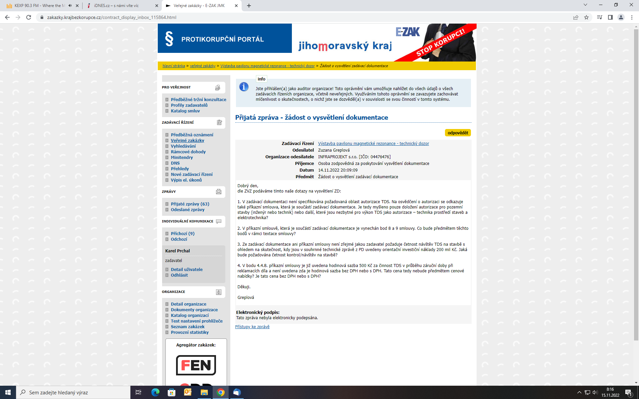
Odpověď:
Ad 1) Předmět výkonu TDS se dle PS vztahuje ke všem uvedeným částem projektu tzn. stavebních, inženýrských objektů a provozních souborů. Osobou oprávněnou je podle §17, §18 a §19 zákona č. 360/1992 Sb., autorizovaná osoba tj. autorizovaný architekt, autorizovaný inženýr, autorizovaný technik, která je podle tohoto zákona oprávněna v rozsahu oboru, popřípadě specializace, pro kterou mu byla udělena autorizace, vykonávat vybrané činnosti ve výstavbě a další odborné činnosti, mezi které náleží také výkon technického dozoru nad realizací stavby. Požadována bude doložit autorizace k převažující části stavby tzn. pro pozemní stavby.
Ad2) V návrhu PS je bod 8. POJIŠTĚNÍ PŘÍKAZNÍKA a bod 9. ZÁNIK SMLOUVY
Ad3) Výkon TDS je definován PS jako dozor občasný. Kontrola prováděných prací bude realizována zejména v rámci kontrolních dnů, s tím, že kontrolní dny se budou konat dle potřeby, zpravidle ale jednou za 7 dnů.
Ad4) Cena bez DPH; tato cena nebude předmětem cenové nabídky.

